Einheimische Bäume und Sträucher
Grundbegriffe:
Besteht ein einzelnes Laubblatt aus einer oder aus mehreren Flächen?
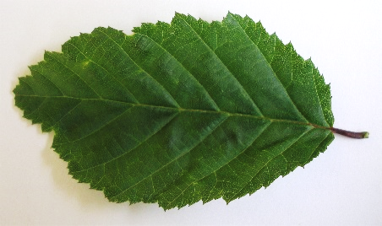
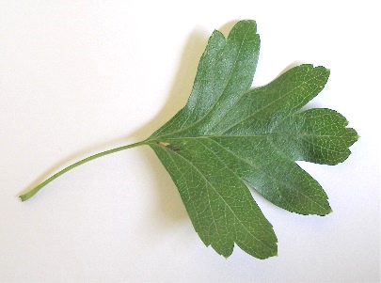
einfaches Blatt aus einer
einzigen Fläche (links Hain-
buche; rechts Weißdorn)

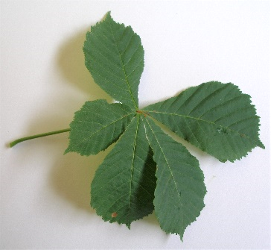
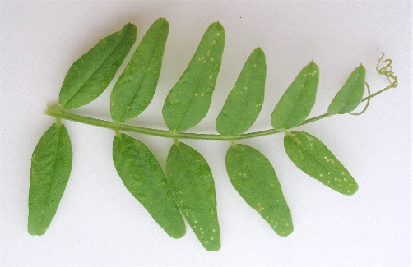
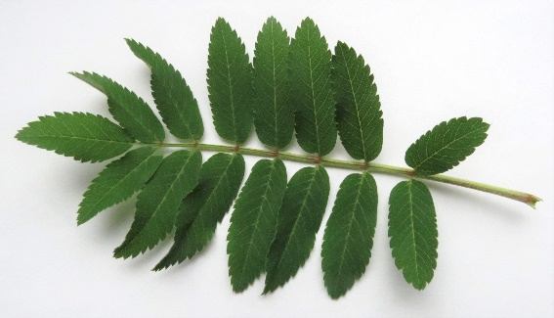
zusammengesetztes Blatt:
gefingert: alle Blättchen sitzen an 1 Punkt (Kastanie)
paarig gefiedert: an der Spitze kein Blättchen
(Robinie = Scheinakazie)
unpaarig gefiedert: an der Spitze ein einzelnes Blättchen
(Vogelbeere = Eberesche)

Wie ist der Blattrand gestaltet?
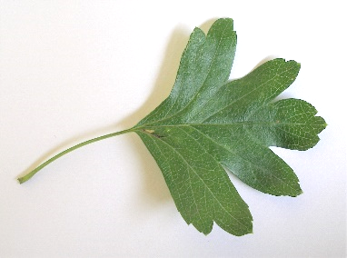
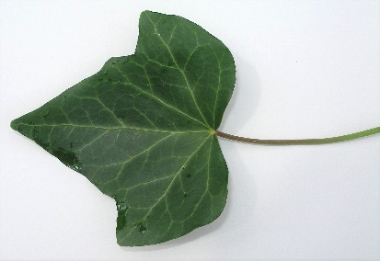
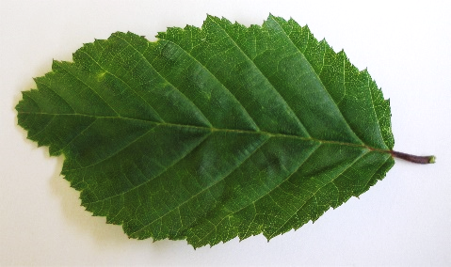
tief gelappt (Weißdorn)
gelappt (Efeu)
gesägt (Hainbuche)

Wie sind die Blätter am Zweig angeordnet?
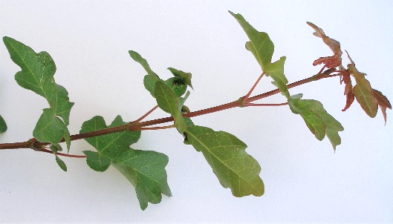
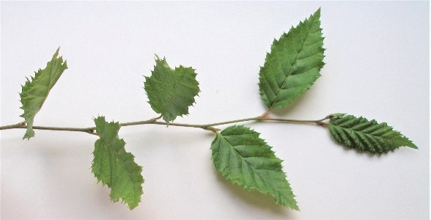

gegenständig: Je zwei Blätter stehen sich gegenüber, das nächste Blattpaar steht um 90° versetzt (Feldahorn)
wechselständig: Die Blätter stehen abwechselnd links und recht vom Zweig ab (Hainbuche)

Hinweise für die Lehrkraft:

Das Blatt dient lediglich als Arbeitsmaterial, indem es die Begriffe veranschaulicht, die auf dem Informationsblatt zu den verschiedenen Gehölz-Arten auftauchen; die Schüler müssen die dort vorgestellten Fachbegriffe nicht lernen, ebenso wenig die genannten Beispiel-Arten.

Nickl, April 2020

